I.Với mảng 1000 phần tử chưa sắp xếp ta có

1.Bubble sort

Thời gian sắp xếp là 191546ms 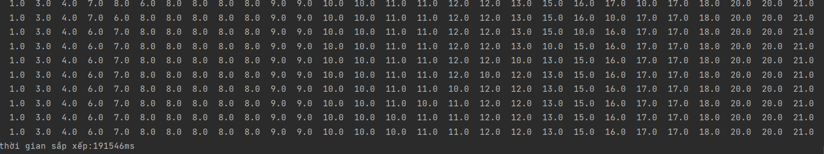

2.Selection sort

Thời gian sắp xếp là 1498ms 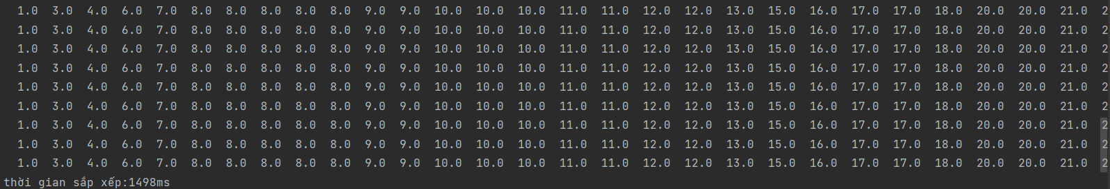

1. Insertion sort

Thời gian sắp xếp là 1438ms 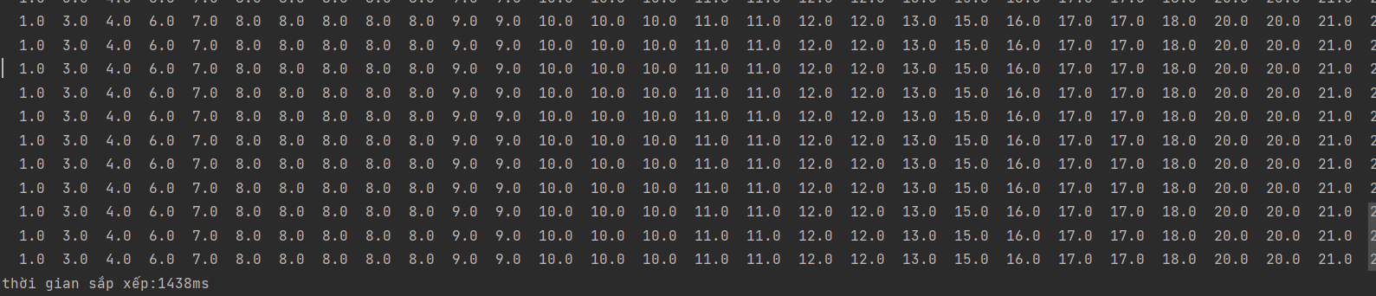

Như vậy có thể thấy với mảng chưa sắp xếp ta có thời gian sắp xếp của các thuật toán là Insertion sort < Selection sort < Bubble sort.

II.Với mảng 1000 phần tử sắp xếp ngược ta có:

1.Bubble sort

Thời gian sắp xếp là 209789ms 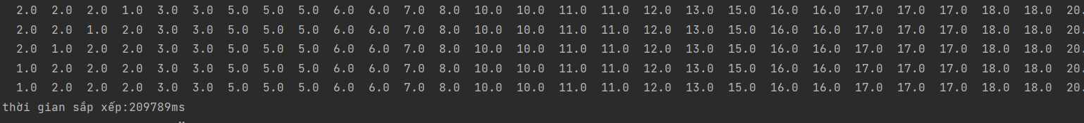

2.Selection sort

Thời gian sắp xếp là 1499ms 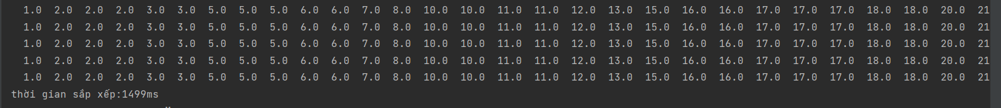

1. Insertion sort

Thời gian sắp xếp là 1575ms 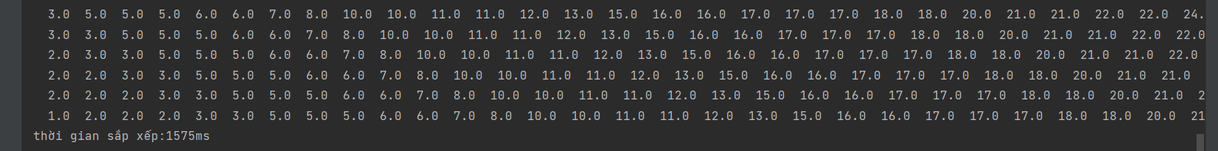

Như vậy có thể thấy với mảng chưa sắp xếp ta có thời gian sắp xếp của các thuật toán là Selection sort < Insertion sort < Bubble sort.

III. Kết luận

Vơi mảng lớn thì nên dùng Selection sort và Insertion sort vì thời gian ngắn và không nên dùng Bubble sort vì thời gian khá dài.

Trong trường hợp mảng đã sắp xếp theo thứ tự giảm dần tốt nhất nên dùng Selection sort.